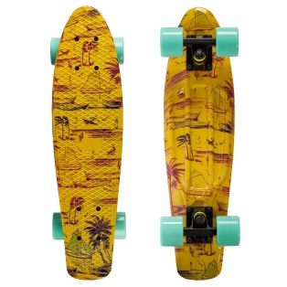
Title
Penny Board Fish Skateboard Пляж купить
Discription
Penny Board Пляж ассоциируется с ярким летним отдыхом на морском побережье где полно экзотических пальм, ярко светит солнце, вокруг горячий песок и пространство бушующих волн. Эта оригинальная модель пластборда разработана лучшими дизайнерами компании-производителя Fish Skateboards и признана считаться трендом летнего сезона среди любителей скейтбординга.
Penny Board Fish имеет качественную, высокопрочную пластиковую деку, что гарантировано обеспечит скейтборду длительный срок эксплуатации даже в самых экстремальных условиях выполнения трюков.
Круизер пенни оснащен алюминиевой подвеской с мягкими высокачественными бушингами из полиуретана, придавшие ему еще больше маневренности и управляемости.
В процессе эксплуатации заметно ощущается тихий и плавный ход и отличная динамика набора скорости, это достигнуто благодаря встроенным подшипникам АВЕС 7 и широким полиуретановым колесам с жесткостью 78А, в данной модели penny board Пляж они голубого матового цвета, без подсветки.
Для приобретения любой модели penny board fish, достаточно оформить покупку на сайте интернет-магазина SVector.com.ua. Для жителей г. Одессы есть возможность самовывоза, а для других городов Украины отправка товара производится Новой Почтой.
https://text.ru/antiplagiat/589824976f121

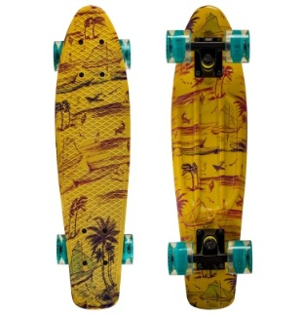
Title
Пенни борд Fish Пляж купить
Discription
Пенни борд от Fish Skateboards оформлен оригинальным рисунком в пляжном стиле, для любителей жаркого лета, моря, песочных пляжей с пальмовыми деревьями и активного отдыха. Удачное сочетание желтого цвета деки и ярких голубых колес с подсветкой идеально вписываются в городской ритм жизни молодежи не только днем, но и ночью.
Обладая компактным размером и маленьким весом, такой penny board легко поместиться в рюкзаке или специальной сумке-чехле. Внешняя сторона пенни борд fish покрыта ромбообразным дизайнерским рисунком с антискользящим покрытием. Это обеспечит надежное сцепление обуви с доской и позволит сделать еще больше интересных трюков.
По своей конструкции пластборд оснащен высокопрочной виниловой декой, позволяющей выдержать нагрузки райдера с весом до 80 кг. Прочные алюминиевые подвески с полиуретановыми амортизаторами обеспечили пенни борду высокую маневренность и управляемость.
Данная модель скейтборда обладает низким уровнем шума благодаря подшипникам АВЕС 7 а плавный и динамичный разгон достигнут с помощью широких полиуретановых колес с жесткостью 78А.
Купить эксклюзивную модель пенни борд fish возможно в интернет-магазине SVector.com.ua. Доставка производится по всей территории Украины Новой Почтой, а также возможен вариант самовывоза из г. Одессы. Если остались вопросы, звоните на контактный номер телефона.
https://text.ru/antiplagiat/589825ca162af

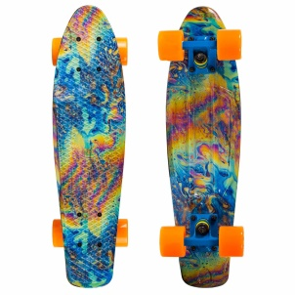
Title
Пенни борд Фиш Fuel купить
Discription
Пенни борд с ярким акварельным дизайном наполнит жизнь красками и подарит еще больше удовольствия от катания взрослым и детям. Уникальная модель пластбода разработана компанией Fish Skateboards, замечательно подойдет как начинающим спортсменам, так и опытным райдерам. Его компактность и маленький вес позволяют вместиться в рюкзак или специальную негабаритную сумку-чехол.
Пенни борд fish купить стоит исключительно ради положительных характеристик, которые воплотились в первую очередь в качественной и высокопрочной виниловой деке. Она с легкостью выдержит райдера весом до 80 кг, а благодаря сетчатому покрытию поверхности скейтборда, обеспечит надежное сцепление доски с обувью.
Немаловажным плюсом данной модели круизера пенни являются высокие показания маневренности, достигнуты с помощью алюминиевой подвески и силиконовым бушингам.
Пенни борд легко и бесшумно набирает нужную скорость благодаря подшипникам класса АВЕС 7, а оранжевые полиуретановые колеса еще больше подчеркнут его изящность во время катания.
Стильную, яркую и неповторимую модель пенни борд fish купить можно на сайте интернет-магазина SVector.com.ua. Мы сделаем доставку в любую точку Украины Новой Почтой, в течении 1-2 дней с момента оплаты или есть возможность самовывоза из г. Одессы.
https://text.ru/antiplagiat/589825f1812bd

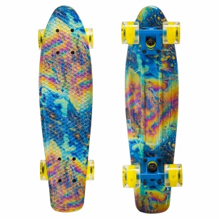
Title
Пенни борд fish skateboards Fuel купить
Discription
Пенни борд от Fish Skateboards Fuel имеет новый насыщенно-яркий акварельный дизайн, покоривший сердца юных спортсменов своими смелыми абстракциями. Светящиеся желтые колеса идеально гармонируют с общей расцветкой penny board и заметно отличаются в вечернее время суток.
Для любителей скейтбординга этот стильный пенни борд замечательное средство для прогулок по улицам города и выполнения различных трюков.
Уникальность пластборда напрямую зависит от технических характеристик, которые стоит отметить в данной модели.
В первую очередь доверие внушает прочная доска круизера пенни, сделана из высокопрочного пластика и покрыта антискользящим рисунком. Максимальный вес райдера, при этом, может достигать 80 кг.
Алюминиевая подвеска и полиуретановые амортизаторы позволили достигнуть высокой маневренности и легкости в управлении penny board.
Скейтборд выделяется тихим и динамичным набором скорости благодаря встроенным подшипникам класса АВЕС 7 и широким колесам из полиуретана жесткостью 78А.
Купить пенни борд fish skateboards Fuel удобно и выгодно в интернет-магазине SVector.com.ua, оформив онлайн-заказ. Забрать заказ возможно в г. Одессе, район Черемушки или мы доставим его в любую точку Украины Новой Почтой.
https://text.ru/antiplagiat/5898274d2cd17

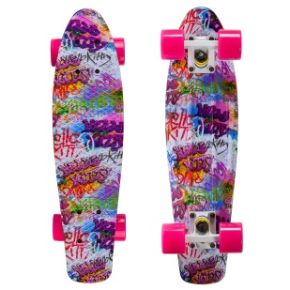
Title
Пенни Борд Фиш Kitty купить
Discription
Пенни борд Hello Kitty от Fish Skateboards разработан для юных почитательниц скейтбординга и известного японского персонажа аниме. Уникальный окрас деки переплетается розовым и фиолетовым цветом с легкими оттенками голубого, белого и красного. С этой новинкой катание на скейтборде принесет еще больше удовольствия и подчеркнет индивидуальное чувство стиля.
Данную модель пенни борд фиш купить стоит без сомнений благодаря ряду преимуществ, например:
- высокопрочная дека, которой оснащен скейтборд сделана из качественного винила, выдержит нагрузки весом до 80 кг и позволит выполнять практически все возможные трюки;
- компактная структура и небольшой вес позволит носить penny board в обычном рюкзаке или сумке;
- он обладает высокой маневренностью и устойчивостью во время катаний, что достигнуто с помощью силиконовых бушингов и алюминиевой подвески;
- пластборд тихо и плавно набирает скорость, благодаря подшипникам АВЕС 7 и полиуретановым колесам жесткостью 78А;
Все вышеперечисленные характеристики доказывают надежность эксплуатации круизера пенни Kitty, которые оценили уже много покупателей интернет-магазина SVector.com.ua. Теперь пенни борд фиш купить по выгодным условиям стало реально. Забрать покупку можно самовывозом из г. Одесса или мы доставим ваш пластборд в любую точку Украины Новой Почтой.
https://text.ru/antiplagiat/58982686d864c

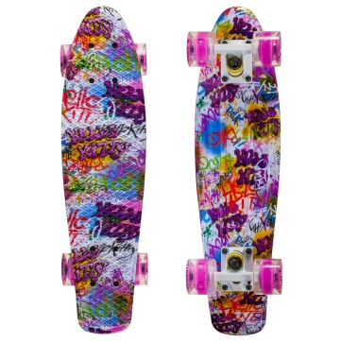

Title
Penny Board Fish Kitty купить
Discription
Новая модель penny board fish Kitty представлена со светящимися колесами для ярких спортивных девчонок, помешанных на скейтбордах. Дизайн деки разработан дизайнерами компании Fish Skateboards в стиле Hello Kitty, что выразилось в присущей японскому бренду, розово-фиолетовой цветовой гамме.
Стильный пенни борд имеет небольшие габариты и маленький вес, что позволит девушкам носить его в удобной спортивной сумке или рюкзаке.
Поверхность скейтборда оснащена антискользящим покрытием, поэтому гарантировано обеспечит надежную устойчивость ноги на доске.
Penny board fish купить, действительно, стоит ради надежной и крепкой деки, которая состоит из эластичного и высокопрочного пластика. Она выдержит нагрузки до 80 кг и позволит проделать еще больше сложных трюков.
Отличные показатели маневренности и устойчивости достигнуты благодаря алюминиевым подвескам и полиуретановым амортизаторам в данной модели круизера пенни.
Отлично справляются с тихим и плавным набором скорости встроенные подшипники класса АВЕС 7 и широкие колеса с жесткостью 78А.
Выгодно новинку penny board fish купить в интернет-магазине SVector.com.ua. Мы осуществляем доставку по всей территории Украины Новой Почтой в течении 1-2 дней. Точка самовывоза находится в г. Одессе, район Черемушки.
https://text.ru/antiplagiat/589827e6da261

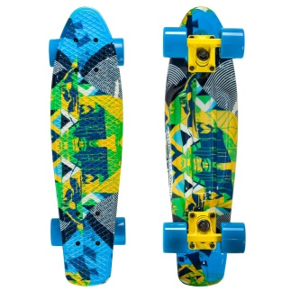
Title
Оригинальный Пенни Борд Fish Camel
Discription
Пенни борд с уникальным сочным ярким принтом под названием Camel, что в переводе означает – верблюд. Новая модель выпущена компанией Fish Skateboards для подростков и взрослых чья жизнь бурлит в ритме экстремального скейтбординга.
Оригинальный пенни борд предназначен для катания по поверхностям с ровным покрытием и выполнения множества разнообразных трюков, поэтому оснащен крепкой декой из усиленного пластика, которая с легкостью выдержит до 80 кг нагрузки.
Пластборд отличается от аналогов рядом положительных преимуществ, к примеру он имеет сетчатую поверхность с антискользящим эффектом. Размер и небольшой вес скейтборда позволяют брать его куда угодно.
Цветные, широкие, полиуретановые колеса с жесткостью 78А и встроенными подшипниками класса АВЕС 7, обеспечат круизеру пенни тихий ход и достаточно быстрый набор разгона.
Надежной опорой для райдера послужили алюминиевые подвески penny board, а высокий показатель маневренности и устойчивости достигнуты с помощью амортизаторов из качественного силикона.
Купить модный и оригинальный пенни борд фиш Camel возможно на сайте магазина SVector.com.ua. Вы получите свой заказ на складе курьерской службы Новая Почта в течении 1-2 дней после оплаты или можно самостоятельно забрать пенни борд на складе в г. Одесса.
https://text.ru/antiplagiat/589828795c888

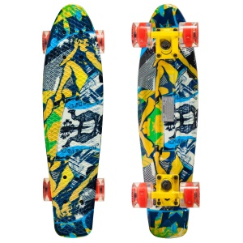
Title
Пенни Борд оригинал Fish Skateboard Camel
Discription
Новая модель пенни борд оргинал, предаставлен компанией Fish Skateboard с уникальным дизайнерским принтом под названием Camel. Приятным дополнением стали яркие светящиеся колеса красного цвета, которые достойно выделят вас среди толпы других скейтбордистов.
Пенни борд полностью адаптирован для передвижения по городу и выполнения разнообразных трюков. Это доказывает наличие надежной высокопрочной пластиковой деки, которая с легкостью выдержит до 80 кг веса райдера. Антискользящее покрытие в виде сетки надежно удержит стопу на поверхности доски.
Основным достоинством круизера пенни принято считать высокую маневренность и управляемость благодаря высококачественной алюминиевой подвеске и полиуретановым бушингам.
Эластичные широкие колеса скейтборда жесткостью 78А и встроенные подшипники класса АВЕС 7 обеспечат плавный набор скорости и тихое передвижение.
Penny board – это идеальная альтернатива многим видам спортивных увлечений. Он компактный и вместительный, что позволит брать пластборд куда угодно.
Для заказа пенни борд оригинал Camel достаточно оформить покупку в интернет- магазине SVector.com.ua. Мы доставим вам его в течении 1-2 дней курьерской службой Новая Почта, а в г. Одесса находится склад для самовывоза.
https://text.ru/antiplagiat/589828f48f85c

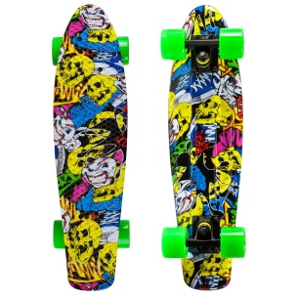
Title
Пенни Борд купить в Украине оригинал Fish Skateboard.
Discription
Пенни борд Джокер с яркими зелеными глянцевыми колесами и рисунком, который посвящен известным американским комиксам Marvel. Такая модель пластборда вызовет бурю эмоций у поклонников Джокера.
Пенни борд купить в Украине оригинал от производителя Fish Skateboards возможно в интернет-магазине SVector.com.ua.Такой скейтборд имеет ряд преимуществ среди аналогов.
В первую очередь круизер пенни фиш достаточно компактный и легкий, что позволит его поместить в обычный рюкзак и брать с собой куда угодно.
Дека penny board состоит из усиленного по прочности пластика, поэтому выдержит нагрузку до 80 кг, покрытие с антискользящим эффектом позволит воплотить в жизнь немало трюков.
Маневренность и устойчивость на дороге достигнуты в скейтборде данной модели, с помощью подвески из алюминия и полиуретановых амортизаторов.
Пенни борд имеет тихий ход и плавную динамику набора скорости, благодаря конструкции колес, размер которых – 59мм*45мм и жесткость – 78А, а также подшипникам класса АВЕС 7.
Покупайте пенни борд фиш Джокер на сайте магазина SVector.com.ua по максимально выгодным условиям. Мы доставим пластборд курьерской службой Новая Почта в любую точку Украины. Для жителей г. Одессы есть возможность самовывоза, склад находится в районе Черемушки.
https://text.ru/antiplagiat/5898295569e8d

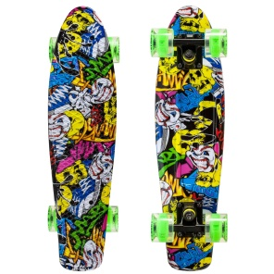
Title
Пенни Борд оригинал купить на SVector.com.ua
Discription
Ультрамодная новинка пенни борд Джокер от Fish Skateboards имеет яркую дизайнерскую деку в стиле американских комиксов Марвел. Зеленые колеса с подсветкой стильно смотрятся в вечернее время суток. Данную модель оценят как дети так и взрослые и все кому по душе катания на скейтборде.
Пластборд удобно носить в обычной сумке благодаря маленькому весу и компактной конструкции.
Технические характеристики оригинального пенни борд признаны считаться надежными и пригодными для эксплуатации. Дека состоит из высокопрочного винила и дополнительно нанесенного ромбовидного рисунка, благодаря которому обувь не соскользнет с поверхности. Это позволит делать еще больше трюков и различных маневров.
Алюминиевая подвеска, полиуретановые бушинги и высококачественные подшипники АВЕС 7 обеспечили круизеру пенни долговечность и устойчивость на любой дороге, без лишнего шума и вибраций.
Колеса penny board фиш имеют широкую форму, состоят из прочного полупрозрачного силикона жесткостью 78А и светятся ярким зеленым цветом в процессе катания.
Пенни борд оригинал купить на сайте магазина SVector.com.ua легко и выгодно. Достаточно оформить онлайн-заказ и мы доставим вам пенни борд в любую точку украины. Если вы житель г. Одессы, то есть возможность самовывоза.
https://text.ru/antiplagiat/58982994aaa10

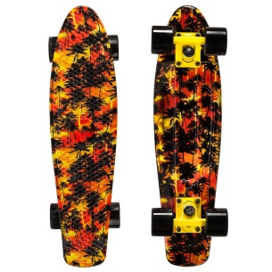
Title
Купить оригинальный Пенни Борд Fish Тропики.
Discription
Купить оригинальный пенни борд от Fish Skateboards с действительно уникальной раскраской деки – это мечта настоящего поклонника скейтбординга. Новая модель пластборда под названием Тропики является хитом летнего сезона. Ведь на нем стильно и ярко смотрится необычное сочетание пальм на оранжево-желтом фоне.
Пенни борд известен своим высоким качеством, благодаря которому катание принесет массу удовольствия. А его компактный размер позволит поместиться в обычной сумке или рюкзаке.
Дека скейтборда сделана из высокопрочного винила, а ее поверхность покрыта сетчатым рисунком, играющим роль сцепления. Благодаря этому круизер пенни выдержит вес райдера до 80 кг, а выполнение трюков принесет много новых впечатлений.
Алюминиевые подвески и полиуретановые бушинги обеспечили пенни борд фиш высокими показателями маневренности и устойчивость на дороге.
В процессе разгона penny board тихо и плавно набирает скорость, благодаря подшипникам АВЕС 7 и широким силиконовым колесам жесткостью 78А.
Если вы решились купить оригинальный пенни борд фиш Тропики, добро пожаловать в интернет-магазин SVector.com.ua. У нас приемлемые цены и доставка Новой Почтой по всей Украине. Для жителей г. Одессы предусмотрен самовывоз в районе Черемушки.
https://text.ru/antiplagiat/58982a903b1df

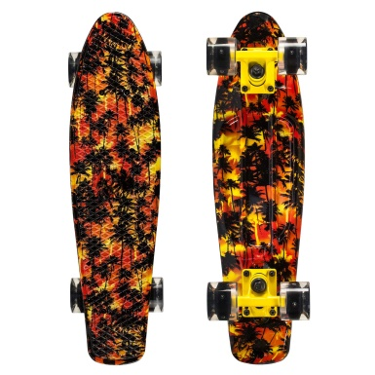
Title
Penny Board original Fish Тропики
Discription
Новая модель penny board original под названием Тропики от известного производителя Fish Skateboard, представлена уникальным дизайнерским принтом деки в стиле горячих тропиков. Стильные колеса с подсветкой сделают вас звездой вечерних катаний на пенни борд фиш.
Эксклюзивная модель круизера пенни имеет негабаритные размеры и маленький вес, поэтому его легко брать с собой куда угодно.
Дека сделана из качественного пластинка, который способен выдержать нагрузки до 80 кг. На поверхности есть сетчатое антискользящее покрытие, способное надежно удерживать стопу во время выполнения трюков и разгона.
Отметим также высокий показатель маневренности данного скейтборда, благодаря подвески из качественного алюминия. Полиуретановые бушинги обеспечили надежную устойчивость.
Отличная динамика набора скорости и тихий ход penny board, достигнут в результате использования широких колес жесткостью 78А и подшипников АВЕС 7.
Покупайте penny board original fish Тропики в интернет-магазине SVector.com.ua. Вы получите товар на любом отделении Новой Почты в течении 1-2 дней после оплаты. Самостоятельно забрать покупку можно жителям г. Одесса, наш склад находится в районе Черемушки.
https://text.ru/antiplagiat/58982ad98116b

